Vektorer i 2D: Grundlæggende egenskaber

Vektorerne tegnes i et Grafer værksted. I menuen Vis vælges Gitterlinjer og vælg desuden Skjul akser. Højre-klik i tegnefladen og Indstillinger for vindue via Vindue/Zoom. I dialogvinduet sættes X- og Y-skala til ”1” som vist herunder. Benyt herefter gitteret til at konstruere vektorer som vist herunder:

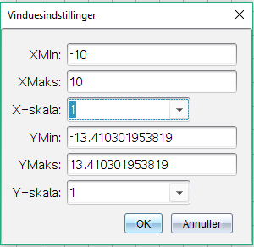 | 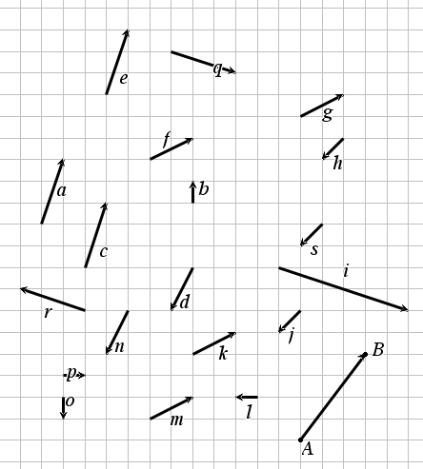

- Farvelæg ens vektorer med samme farve.
- Hvilke vektorer er parvis modsat rettede?
- Hvilke vektorer er enhedsvektorer?
- Hvilke vektorer er parvis parallelle?
- Hvilke to vektorer er ortononale til $\vec{e}$? Træk dem til $\vec{e}$ og mål vinklen mellem vektorerne (bemærk, at indstillinger af måling af vinkel skal være sat til grader).
- Tegn en vektor, der er ortogonal til $\vec{g}$.
- Mål længden af $\vec{AB}$ via højreklik. Bestem længden ved udregning. (Vink: berømt græker :)).

Definition
To vektorer $\vec{a}$ og $\vec{b}$ er ens, når de har samme længde og retning. I så fald skriver vi: $\vec{a}=\vec{b}$

Vektorer i 2D: Kommutative lov

Vektorerne tegnes i et Grafer værksted. I menuen Vis vælges Gitterlinjer og vælg desuden Skjul akser. Sæt X- og Y-skala til ”1” under vinduesindstillinger. Benyt herefter gitteret til at konstruere vektorer.

- Indsæt fire punkter i enhedsgitteret og navngiv dem: P, Q, R og S som vist herunder.
- Tegn to forbindelsesvektorer med udgangspunkt i de fire punkter hvor: $\vec{a}$ = $\vec{PQ}$ og $\vec{b}$ = $\vec{RS}$.
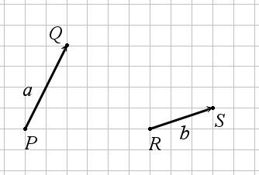
- Fra punkt Q skal du tegne en vektor som repræsentant for $\vec{b}$ via Geometri og Punkter og linjer, idet du navngiver endepunktet S'. Tegn nu vektor $\vec{PS'}$ og farvelæg den blå. Du har nu konstrueret vektorsummen $\vec{a}+\vec{b}$, som svarer til vektor $\vec{PS'}$.
- Fra punkt S skal du tegne en vektor som repræsentant for $\vec{a}$, idet du navngiver endepunktet Q'. Tegn nu vektor $\vec{RQ'}$ og farvelæg den blå. Du har nu konstrueret vektorsummen $\vec{b}+\vec{a}$, som svarer til vektor $\vec{RQ'}$ .
- Forklar, hvad den kommutative lov betyder for summen af to vektorer, ud fra den øvelse du har lavet:
$\vec{a}+\vec{b}=\vec{b}+\vec{a}$ (den kommutative lov)

Vektorer i 2D: Indskudsregel

Vektorerne tegnes i et Grafer værksted. I menuen Vis vælges Gitterlinjer og vælg desuden Skjul akser. Sæt X- og Y-skala til ”1” under vinduesindstillinger. Benyt herefter gitteret til at konstruere vektorer.

- Indsæt tre punkter A, B og C i hver sit gitterpunkt.
- Konstruer de tre vektorer $\vec{AB}$, $\vec{BC}$ og $\vec{AC}$.
- Hvilken vektor svarer $\vec{AB}+\vec{BC}$ til? Du har nu vist indskudsregelen. Hvad betyder den?

Vektorer i 2D: Associative lov

Vektorerne tegnes i et Grafer værksted. I menuen Vis vælges Gitterlinjer og vælg desuden Skjul akser. Sæt X- og Y-skala til ”1” under vinduesindstillinger. Benyt herefter gitteret til at konstruere de tre vektorer $\vec{a}$, $\vec{b}$ og $\vec{c}$ som vist herunder:

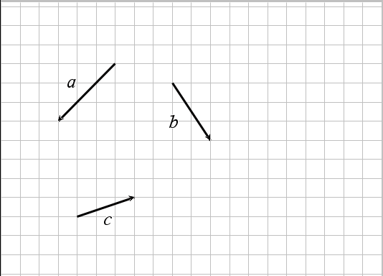

- Konstruer vektor $\vec{a}+\vec{b}$ med udgangspunkt i $\vec{a}$, navngiv den a + b og farvelæg den blå. Konstruer nu vektor $\left(\vec{a}+\vec{b}\right)+\vec{c}$ og farvelæg summen grøn.
- Konstruer vektor $\vec{b}+\vec{c}$ med udgangspunkt i $\vec{b}$, navngiv den b + c og farvelæg den rød.
- Konstruer nu vektor $\vec{a}+\left(\vec{b}+\vec{c}\right)$ med udgangspunkt i $\vec{a}$, og farvelæg summen grøn. Men hov den findes allerede!
- Forklar, hvad den associative lov betyder for summen af tre vektorer, ud fra den øvelse du har lavet:
$\left(\vec{a}+\vec{b}\right)+\vec{c}=\vec{a}+\left( \vec{b}+\vec{c}\right)$ (den associative lov)

Vektorer i 2D: Modsat vektor

Vektorerne tegnes i et Grafer værksted. I menuen Vis vælges Gitterlinjer og vælg desuden Skjul akser. Sæt X- og Y-skala til ”1” under vinduesindstillinger. Benyt herefter gitteret til at konstruere vektorer.

- Indsæt to punkter A og B i hver sit gitterpunkt. Konstruer vektor $\vec{AB}= \vec{a}$.
- Konstruer nu en modsat rettet vektor til $\overset{⃑}{a}$ et vilkårligt sted.
- Sammenlign modsat vektor med vektor $\vec{BA}$ . Hvad kan du konkludere?

Vektorer i 2D: Vektordifferens

Vektorerne tegnes i et Grafer værksted. I menuen Vis vælges Gitterlinjer og vælg desuden Skjul akser. Sæt X- og Y-skala til ”1” under vinduesindstillinger. Benyt herefter gitteret til at konstruere vektorer.

- Indsæt tre punkter A, B og C i hver sit gitterpunkt. Konstruer vektor $\vec{AB}=\vec{b}$. Konstruer vektor $\vec{BC}=\vec{a}$.
- Konstruer nu modsat vektor til $\vec{a}$ med udgangspunkt i punkt B. Navngiv den modsatte vektor -a i tegnefladen (bemærk at det ikke muligt at navngive med vektorpil i tegnefladen) og dens endepunkt navngives punkt D.
- Konstruer vektor $\vec{AD}$ og sammenlig med $\vec{b}+\left(-\vec{a}\right)$.

Metode 2:
- Indsæt et punkt P i et gitterpunkt og konstruer en repræsentant for hhv. vektor $\vec{a}$ og $\vec{b}$ med fælles startpunkt i P.
- Konstruer nu en vektor fra endepunktet for $\vec{a}$ til endepunktet for $\vec{b}$. Sammenlig denne vektor med $\vec{AD}$.

Vektorer i 2D: Multiplikation med et tal

Vektorerne tegnes i et Grafer værksted. I menuen Vis vælges Gitterlinjer og vælg desuden Skjul akser. Sæt X- og Y-skala til ”1” under vinduesindstillinger. Benyt herefter gitteret til at konstruere vektorer.

- Indsæt punkt P og Q i hver sit gitterpunkt. Konstruer $\vec{PQ}$ og mål længden af $\vec{PQ}$.
- Vælg Multiplikation via Geometri og Transformation:
  - Klik på punkt P som multiplikationscenter.
  - Klik på $\vec{PQ}$ som det objekt, der skal skaleres.
  - Tryk på 2-tal på tastatur som faktor og tryk Enter.
- Ændre nu faktoren til hhv. 3, 0.5, -0.5, 0 og -1.
  - Hvad observerer du?
  - Hvad kaldes den vektor, du får, når du ændrer faktoren til 0?
  - Hvad kaldes den vektor, du får, når du ændrer faktoren til -1?

Vektorer i 2D: Vektorers koordinater - 1

Vektorerne tegnes i et Grafer værksted. I menuen Vis vælges Gitterlinjer men lad 1. og 2. akserne forblive viste. Sæt X- og Y-skala til ”1” under vinduesindstillinger. Benyt herefter gitteret til at konstruere vektorer.

- Indsæt punkt O (origo) i (0, 0).
- Konstruer enhedsvektor $\vec{i}$ med begyndelsespunkt i O og endepunkt i (1, 0).
- Konstruer enhedsvektor $\vec{j}$ med begyndelsespunkt i O og endepunkt i (0, 1).
- Afsæt et tilfældigt punkt P i 1. kvadrant i et gitterpunkt. Højre-klik på punkt P for at vælge at få vist koordinater.
- Konstruér stedvektor $\vec{OP}$ og farvelæg den blå.
- Vælg Multiplikation, klik på punkt O, vektor $\overset{⃑}{i}$ og x-koordinaten for punkt P. Du har nu konstrueret $\vec{i'}$.
- Vælg Parallelforskydning via Geometri og Transformation og klik på $\vec{i'}$ efterfulgt af $\vec{j}$. Du har nu konstrueret $\vec{j'}$ i endepunktet for $\vec{i'}$.
- Vælg Multiplikation, klik på endepunktet for $\vec{i'}$, vektor $\vec{j'}$ og y-koordinaten for punkt P. Du har nu konstrueret $\vec{j''}$.
- Mål længden af $\vec{i'}$ og $\vec{j''}$.
- Overbevis dig om følgende, gerne ved at trække i punkt P:
$\vec{OP}=p₁·\vec{i} + p₂·\vec{j}$
hvor p₁ og p₂ er hhv. x- og y-koordinat for punkt P altså P(p₁, p₂).
- Hvad ville det betyde, hvis du oprettede $\vec{OP}$ med udgangspunkt i et frit punkt i tegnefladen og ikke i origo?

Vektorer i 2D: Vektorers koordinater - 2

Vektorerne tegnes i et Grafer værksted. I menuen Vis vælges Gitterlinjer men lad 1. og 2. akserne forblive viste. Sæt X- og Y-skala til ”1” under vinduesindstillinger. Benyt herefter gitteret til at konstruere vektorer som vist herunder:

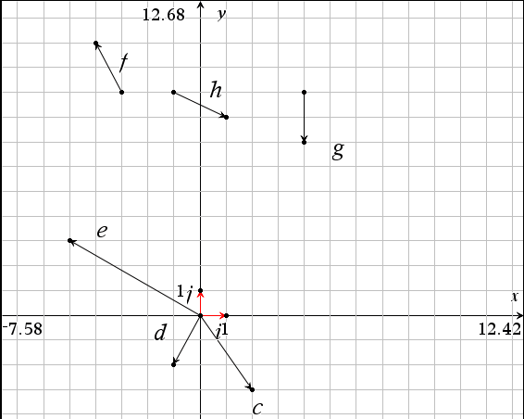
- Konstruér vektor $\vec{a}=5·\vec{i} + 2·\vec{j}$ med udgangspunkt i origo.
- Konstruér vektor $\vec{b}=2·\vec{i} + 6·\vec{j}$ med udgangspunkt i origo.
- Udtryk de tre vektorer $\vec{c}$, $\vec{d}$ og $\vec{e}$ ved hjælp af $\vec{i}$ og $\vec{j}$.
- Udtryk de tre vektorer $\vec{f}$, $\vec{g}$ og $\vec{h}$ ved hjælp af $\vec{i}$ og $\vec{j}$.
For at adskille mellem koordinater til et punkt og koordinaterne til en vektor er notationen følgende.
$\vec{a}=\left[\begin{matrix}a_{1} \\ a_{2}\end{matrix}\right]$ for $\vec{a}=a_{1}·\vec{i} + a_{2}·\vec{j}$
- Tegn følgende vektorer i 4. kvadrant og gør dem grønne:
$$\vec{k}=\left[\begin{matrix}3 \\ 1\end{matrix}\right]$$
$$\vec{l}=\left[\begin{matrix}-2 \\ -4\end{matrix}\right]$$
$$\vec{m}=\left[\begin{matrix}5 \\ 0\end{matrix}\right]$$

Vektorer i 2D: Regning med vektorkoordinater (sum)

Vektorerne tegnes i et Grafer værksted. I menuen Vis vælges Gitterlinjer men lad 1. og 2. akserne forblive viste. Sæt X- og Y-skala til ”1” under vinduesindstillinger. Benyt herefter gitteret til at konstruere vektorer.

- Konstruér to stedvektorer $\vec{a}$ og $\vec{b}$ til hvert sit gitterpunkt. Vis koordinatsættene for endepunkterne. Udfyld vektorkoordinaterne i skabelonerne herunder:
$\vec{a}=\left[\begin{matrix} \\ \end{matrix}\right]$ og $\vec{b}=\left[\begin{matrix} \\ \end{matrix}\right]$
- Konstruér $\vec{a}+\vec{b}$ og farvelæg den nye vektor blå. Bestem koordinatsættene for endepunktet og udfyld vektorkoordinaterne for summen i skabelonen herunder:
$$\vec{a}+\vec{b}=\left[\begin{matrix} \\ \end{matrix}\right]$$
- Hvad gælder der tilsyneladende?

Vektorer i 2D: Regning med vektorkoordinater (differens)

Vektorerne tegnes i et Grafer værksted. I menuen Vis vælges Gitterlinjer men lad 1. og 2. akserne forblive viste. Sæt X- og Y-skala til ”1” under vinduesindstillinger. Benyt herefter gitteret til at konstruere vektorer.

- Konstruér to stedvektorer $\vec{a}$ og $\vec{b}$ til hvert sit gitterpunkt. Vis koordinatsættene for endepunkterne. Udfyld vektorkoordinaterne i skabelonerne herunder:
$\vec{a}=\left[\begin{matrix} \\ \end{matrix}\right]$ og $\vec{b}=\left[\begin{matrix} \\ \end{matrix}\right]$
- Konstruér $\vec{a}-\vec{b}$ og farvelæg den nye vektor rød. Bestem koordinatsættet for endepunktet og udfyld vektorkoordinaterne i skabelonen herunder:
$$\vec{a}-\vec{b}=\left[\begin{matrix} \\ \end{matrix}\right]$$
- Hvad gælder der tilsyneladende?

Vektorer i 2D: Regning med vektorkoordinater (faktor)

Vektorerne tegnes i et Grafer værksted. I menuen Vis vælges Gitterlinjer men lad 1. og 2. akserne forblive viste. Sæt X- og Y-skala til ”1” under vinduesindstillinger. Benyt herefter gitteret til at konstruere vektorer.

- Konstruér en stedvektorer $\vec{a}$ til et gitterpunkt, og bestem koordinatsættet for endepunktet. Udfyld koordinaterne $\vec{a}$ i skabelonen herunder:
$\vec{a}=\left[\begin{matrix} \\ \end{matrix}\right]$
- Vælg Multiplikation via Geometri og Transformation, klik på O, $\vec{a}$ og tast 2-tal på tastaturet. Bestem koordinatsættene for endepunktet af den nye vektor. Udfyld vektorkoordinaterne i skabelonen herunder:
$$2∙\vec{a}=\left[\begin{matrix} \\ \end{matrix}\right]$$
- Hvad gælder der tilsyneladende? Prøv at ændre 2-tallet.

Vektorer i 2D: Regning med vektorkoordinater (længde af vektor)

Vektorerne tegnes i et Grafer værksted. I menuen Vis vælges Gitterlinjer men lad 1. og 2. akserne forblive viste. Sæt X- og Y-skala til ”1” under vinduesindstillinger. Benyt herefter gitteret til at konstruere vektorer.

- Indsæt punkt P i 1. kvadrant i gitterpunkt og konstruer stedvektor $\vec{OP}$. Vis koordinatsæt for punkt P. Bestem $\left|\vec{OP}\right|$ ved måling.
- Konstruér den vinkelrette til 1.-aksen gennem punkt P ved at vælge vinkelret, klikke på x-aksen og punkt P.
- Konstruér skæring mellem den lodrette linje og x-aksen. Skæringspunktet navngives punkt C. Du har nu en retvinklet trekant OPC.
- Mål afstandene |OC| og |CP|. Bestem afstanden mellem punkterne O og P ved udregning og dermed længden af $\left|\vec{OP}\right|$.
- Gør rede for følgende formel:
$$\left|\vec{a}\right|=\sqrt{a_{1}^{2}+a_{2}^{2}}$$

Vektorer i 2D: Forbindelsesvektor

Vektorerne tegnes i et Grafer værksted. I menuen Vis vælges Gitterlinjer, men lad 1. og 2. akserne forblive viste. Sæt X- og Y-skala til ”1” under vinduesindstillinger. Benyt herefter gitteret til at konstruere vektorer.

- Indsæt punkt A og B i hvert sit gitterpunkt, og bestem koordinaterne for de to punkter.
- Konstruér $\vec{AB}$ og udfyld skabelonen for vektorkoordinaterne $\vec{AB}$ herunder:
$\vec{AB}=\left[\begin{matrix} \\ \end{matrix}\right]$
- Hvordan kan man ved beregning bestemme vektorkoordinaterne med udgangspunkt i koordinaterne for punkt A og B?
- Lad punkt $A=(a₁, a₂)$ og $B=(b₁, b₂)$ og skriv en formel til udregning af koordinaterne for $\vec{AB}$:
$\vec{AB}=\left[\begin{matrix} & & \\ & & \end{matrix}\right]$

Vektorer i 2D: Skalarprodukt

Vektorerne tegnes i et Grafer værksted. I menuen Vis vælges Gitterlinjer men lad 1. og 2. akserne forblive viste. Sæt X- og Y-skala til ”1” under vinduesindstillinger. Benyt herefter gitteret til at konstruere vektorer.

- Konstruer to stedvektorer $\vec{a}$ og $\vec{b}$ fra O til hvert sit gitterpunkt.
- Mål vinkel v mellem de to vektorer ved at klikke på endepunkt for $\overset{⃑}{a}$ efterfulgt af punkt O og endepunkt for $\vec{b}$. Bemærk, at det kan være nødvendigt at ændre indstillinger i TI-Nspire således at vinkler måles i grader og ikke radianer. Dette kan ændres under Indstillinger.
- Træk i $\vec{b}$ i "positiv omløbsretning" (mod uret), således at vinklen ændres. Hvad sker der, hvis vinklen bliver over 180°?

"Lås" $\vec{a}$ og $\vec{b}$, således at du ikke ændrer dem igen!
- Mål længden af $\vec{a}$ og $\vec{b}$ via højreklik og måling. Skriv i nedenstående formel i Noter værksted og udfør beregning:
$$\left|\vec{a} \right|∙\left|\vec{b}\right|∙\cos\left(v\right)$$
- Bestem koordinaterne for endepunkterne for $\vec{a}$ og $\vec{b}$ og Udfyld vektorkoordinaterne herunder:
$\vec{a}=\left[\begin{matrix} \\ \end{matrix}\right]=\left[\begin{matrix}a_{1} \\ a_{2}\end{matrix}\right]$ og $\vec{b}=\left[\begin{matrix} \\ \end{matrix}\right]=\left[\begin{matrix}b_{1} \\ b_{2}\end{matrix}\right]$

- Skriv nedenstående formel i Noter værksted, indsæt relevante tal i formlen og tryk Enter for at udføre beregning:
$$a_{1}∙b_{1}+ a_{2}∙b_{2}$$
- Sammenlign de to udregninger. Hvad gælder der tilsyneladende?

Vektorer i 2D: Skalarprodukt og fortegn

Vektorerne tegnes i et Grafer værksted. I menuen Vis vælges Gitterlinjer men lad 1. og 2. akserne forblive viste. Sæt X- og Y-skala til ”1” under vinduesindstillinger. Benyt herefter gitteret til at konstruere vektorer. Konstruer to stedvektorer $\vec{a}$ og $\vec{b}$, således at $\vec{a}$ er låst til 1. aksen og $\vec{b}$ kan ændres ved at trække i dens endepunkt B:

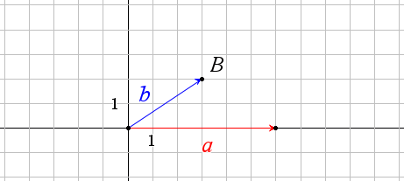

- Vis koordinaterne for endepunkterne for $\vec{a}$ og $\vec{b}$. Udfyld vektorkoordinaterne for $\vec{a}$ i skabelonen herunder:
$$\vec{a}=\left[\begin{matrix} \\ \end{matrix}\right]=\left[\begin{matrix}a_{1} \\ a_{2}\end{matrix}\right]$$
- Mål længden af $\vec{a}$ og $\vec{b}$.
- Mål vinkel v mellem $\vec{a}$ og $\vec{b}$.
- Træk i punktet B til nævnte position og udfyld tabellen herunder:

Placering af P | $$B(b₁, b₂)$$ | Aflæs vinkel v | Beregn: $cos(v)$ | Beregn: $$a₁∙b₁ + a₂∙b₂$$ | Beregningers fortegn
I første kvadrant
På x-aksen (x > 0)
På y-aksen (y > 0)
I 2. kvadrant
På x-aksen (x < 0)

Vektorer i 2D: Tværvektor

Vektorerne tegnes i et Grafer værksted. I menuen Vis vælges Gitterlinjer men lad 1. og 2. akserne forblive viste. Sæt X- og Y-skala til ”1” under vinduesindstillinger. Benyt herefter gitteret til at konstruere vektorer.

- Konstruer stedvektorer $\vec{a}$ med startpunkt i O og slutpunkt i gitterpunkt.
- Vælg Drejning via Geometri og Transformation og klik på punkt O, skriv 90 og tryk ENTER samt klik på $\vec{a}$.
Du har nu konstrueret $\vec{a}$'s tværvektor, som også kaldes a-hat og skrives $\hat{\vec{a}}$.
- Bestem koordinatsættene for slutpunkterne for $\vec{a}$ og dens tværvektor. Udfyld vektorkoordinaterne herunder:
$\vec{a}=\left[\begin{matrix} \\ \end{matrix}\right]$ og $\hat{\vec{a}}=\left[\begin{matrix} \\ \end{matrix}\right]$
- Hvad er sammenhængen mellem koordinaterne for $\vec{a}$ og dens tværvektor? Prøv at ændre retning og længde af $\vec{a}$… gælder det stadig?
- Skriv en formel for $\vec{a}$'s tværvektor:
Hvis $\vec{a}=\left[\begin{matrix}a_{1} \\ a_{2}\end{matrix}\right]$ hvordan kan du så skrive $\hat{\vec{a}}=\left[\begin{matrix} \\ \end{matrix}\right]$?
- Udregn skalarproduktet af $\vec{a}$ og dens tværvektor. Forklar resultatet!

Vektorer i 2D: Determinant og areal

Vektorerne tegnes i et Grafer værksted. I menuen Vis vælges Gitterlinjer men lad 1. og 2. akserne forblive viste. Sæt X- og Y-skala til ”1” under vinduesindstillinger. Benyt herefter gitteret til at konstruere vektorer.

- Konstruer to stedvektorer $\vec{a}$ og $\vec{b}$ med startpunkt i O og hver sit endepunkt i et gitterpunkt. Endepunkterne navngives hhv. A og B.
- Vælg Parallelforskydning via Geometri og Transformation og klik på $\vec{a}$ efterfulgt af $\vec{b}$. Du har dermed fire punkter: O, A, B', og B.
- Vælg Polygon værktøjet via Geometri og Figurer. Klik på skift på de fire punkter og afslut med at klikke på det første punkt, du valgte, f.eks. O, A, B', B, O.
- Mål arealet af parallelogrammet via højre-klik.
Opskriv vektorkoordinaterne i en 2x2 matrix:
Hvis $\vec{a}=\left[\begin{matrix}a_{1} \\ a_{2}\end{matrix}\right]$ og $\vec{b}=\left[\begin{matrix}b_{1} \\ b_{2}\end{matrix}\right]$ , udfyldes matricen således: $\left[\begin{matrix}a_{1} & b_{1} \\ a_{2} & b_{2}\end{matrix}\right]$
Determinanten udregnes med kommandoen:
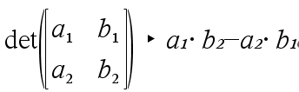
- Udregn determinanten for $\vec{a}$ og $\vec{b}$ med udgangspunkt i deres koordinater. Hvad ser du?
- Udregn determinanten for $\vec{a}$ og $\vec{b}$ ud fra nedenstående matrix. Hvad ser du?
$$\left[\begin{matrix}b_{1} & a_{1} \\ b_{2} & a_{2}\end{matrix}\right]$$
- Træk i $\vec{a}$ til arealet af parallelogrammet er 0. Hvad gælder der om $\vec{a}$ og $\vec{b}$ for at arealet er 0?

Vektorer i 2D: Projektion

Vektorerne tegnes i et Grafer værksted. I menuen Vis vælges Gitterlinjer men lad 1. og 2. akserne forblive viste. Sæt X- og Y-skala til ”1” under vinduesindstillinger. Benyt herefter gitteret til at konstruere vektorer.

- Konstruér en linje l, der er bundet til gitterlinjerne, og ændre dens udseende til at være stiplet via Attributter (højre-klik på linjen).
- Vælg to punkter der ligger på linje l, og navngiv dem P og Q. Vis koordinater for P og Q.
- Konstruér $\vec{a}=\vec{PQ}$ , bestem vektorkoordinater for $\vec{a}$ og udfyld skabelonen herunder:
$$\vec{a}=\left[\begin{matrix} \\ \end{matrix}\right]=\left[\begin{matrix}a_{1} \\ a_{2}\end{matrix}\right]$$
- Konstruer $\vec{b}$ med startpunkt i P og endepunkt i gitter, men ikke på linjen for l. Endepunkt for $\vec{b}$ navngives R. Bestem vektor koordinater for $\vec{b}$ og udfyld herunder:
$$\vec{b}=\left[\begin{matrix} \\ \end{matrix}\right]$$
- Konstruer den vinkelrette til linje l, der går gennem punkt R. Den vinkelrette linje navngives m. Ændre udseende til stiplet linje via Attributter.
- Konstruer skæring mellem linje l og den vinkelrette linje m. Skæringen navngives S. Vis koordinater for S.
- Konstruér $\vec{PS}$, der kaldes $\vec{b}$'s projektion på $\vec{a}$. Bestem længden af denne vektor ved udmåling, og bestem dens vektorkoordinater:
$\left|\vec{b_{a}}\right|=\left|\vec{PS}\right|=$ og $\left|\vec{b_{a}}\right|=\left|\vec{PS}\right|=\left[\begin{matrix} \\ \end{matrix}\right]$

Din konstruktion er dynamisk - smart ik´?

- Tjek din bestemmelse af længden af $\vec{b}$'s projektion på $\vec{a}$ ved beregning ud fra følgende formel:

Lænden af projektionen $\vec{b_{a}}$ af $\vec{b}$ på $\vec{a}$ er:
$$\left|\vec{b_{a}}\right|=\frac{\left|\vec{a}∙\vec{b}\right|}{\left|\vec{a}\right|}$$

- Tjek din bestemmelse af vektorkoordinater til $\vec{b}$'s projektion på $\vec{a}$ ved beregning ud fra følgende formel:

Antag $\vec{a}$ på $\vec{b}$ er egentlige vektorer. Så er projektionen $\vec{b_{a}}$ af $\vec{b}$ på $\vec{a}$ givet ved:
$$\vec{b_{a}}=\frac{\vec{a}∙\vec{b}}{{\left|\vec{a}\right|}^{2}}∙\vec{a}$$

